- 主机连接现场wifi（现在先以个人热点代替，注意个人热点无法访问172.16.19.244:5795，属于正常现象）：
- 获取个人ip、port
访问172.16.19.244:5795
使用自己的用户名、密码登录
点击右下方faq，在线下比赛处，获取分配的考生编号、ip地址（172.16.19.XXX），端口（9XXX）

- 更改主机的本地ip
连接完毕后，点击热点的网络设置，
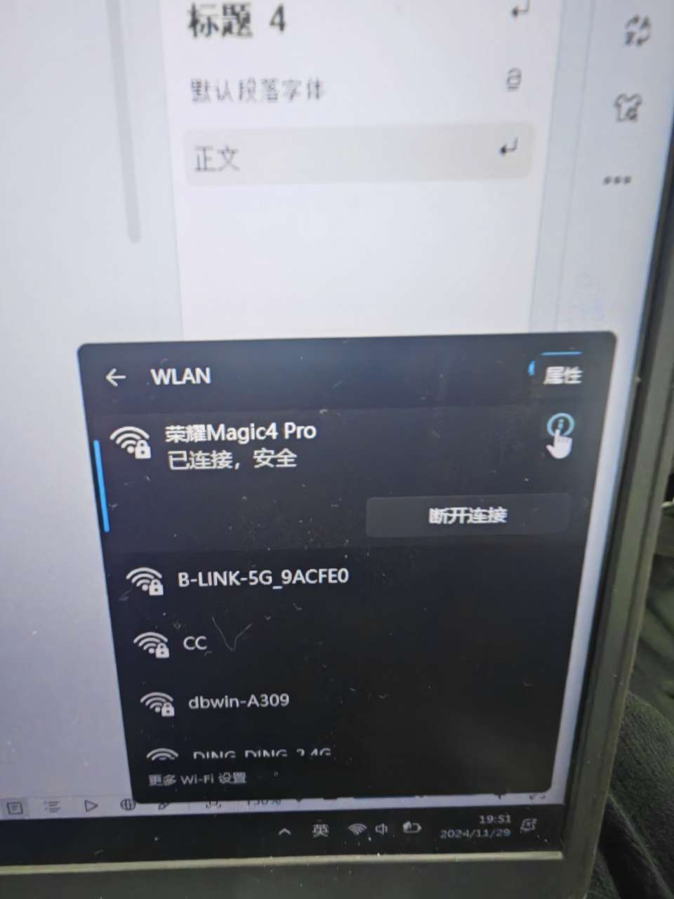

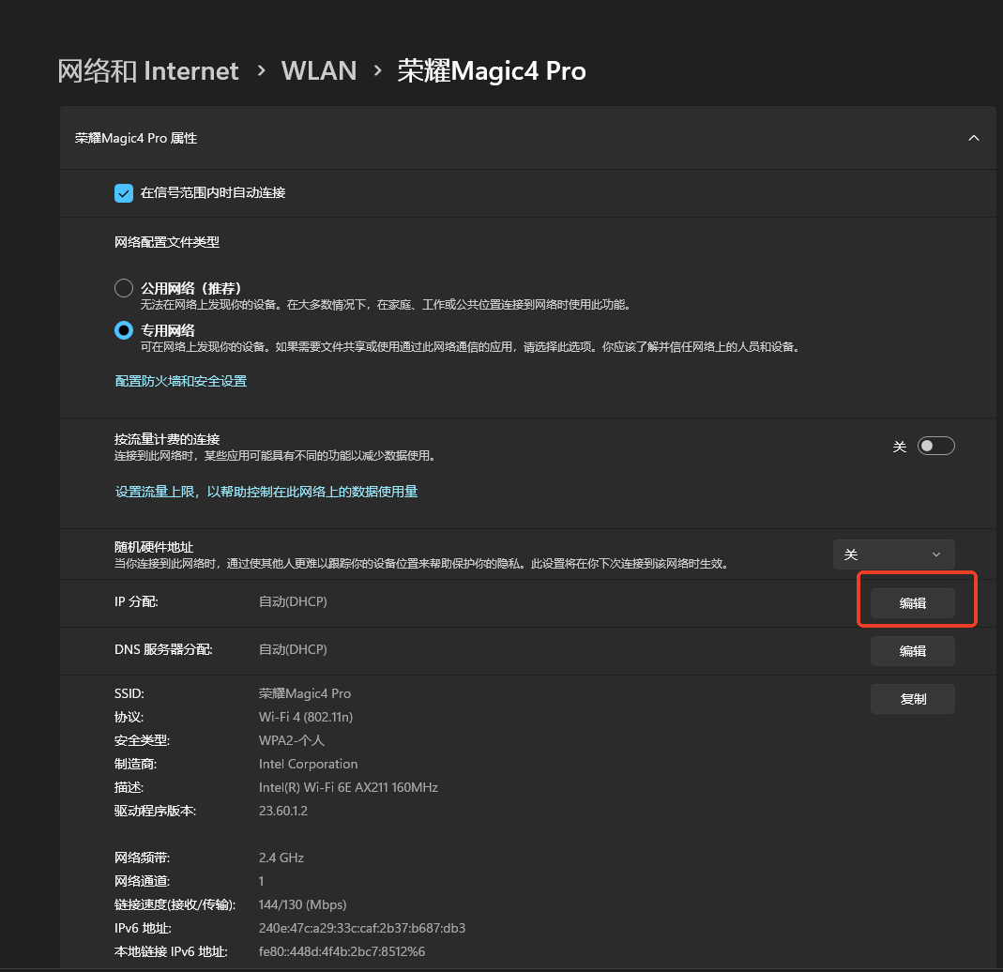

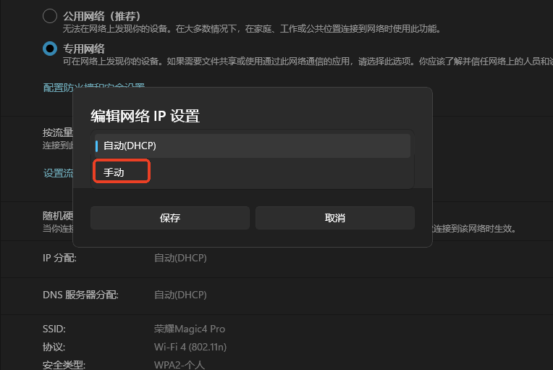

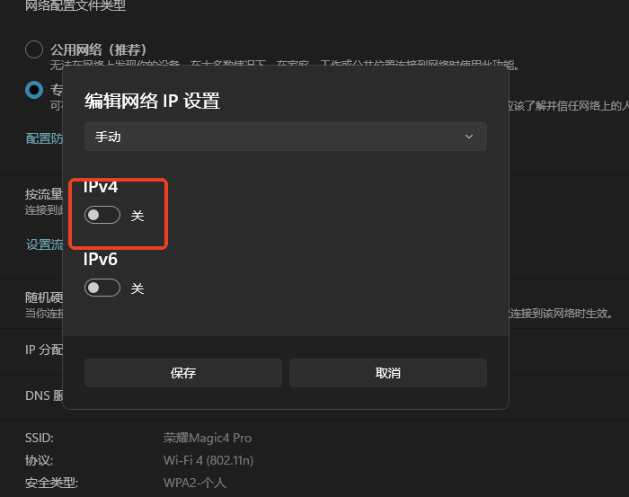

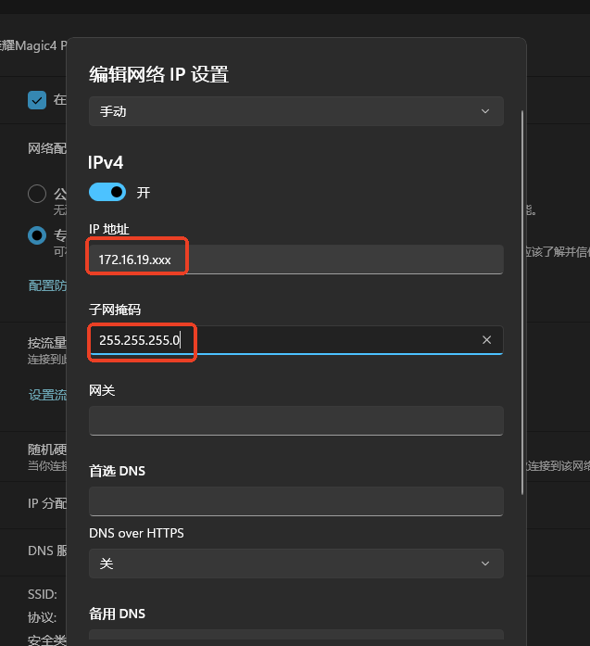
Ip地址填写分配到的ip，子网掩码填写255.255.255.0（固定）

填写完毕后点击保存，并断开wifi并重新连接，可重新点击网络设置，查看ip是否更改成功，如下图：
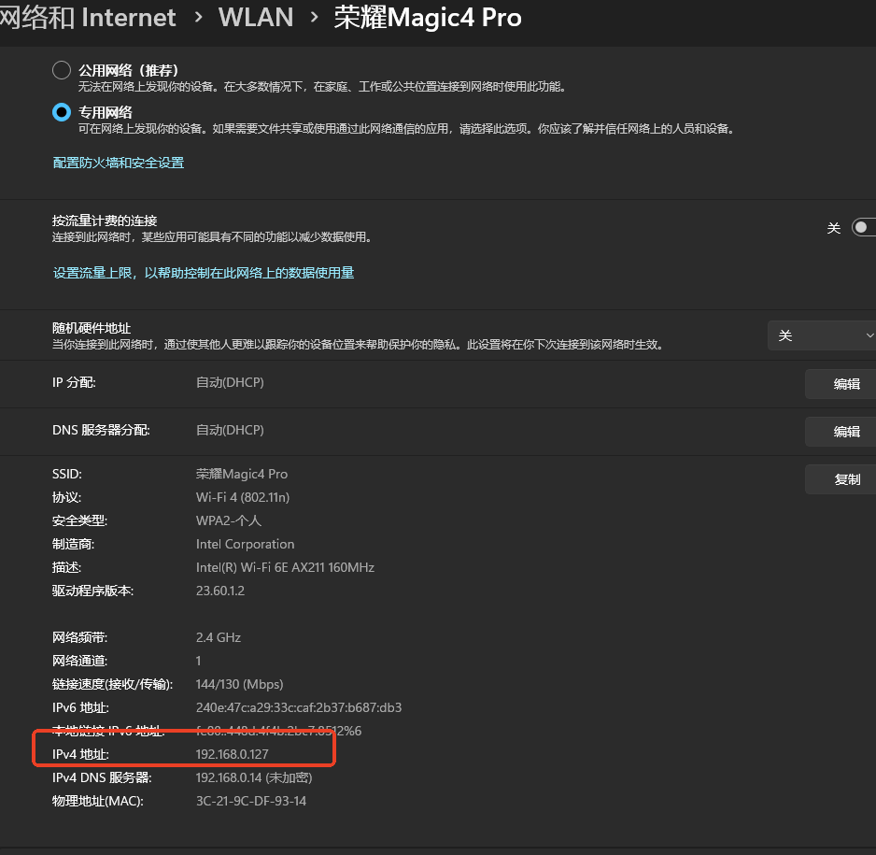

- 更改虚拟机的配置
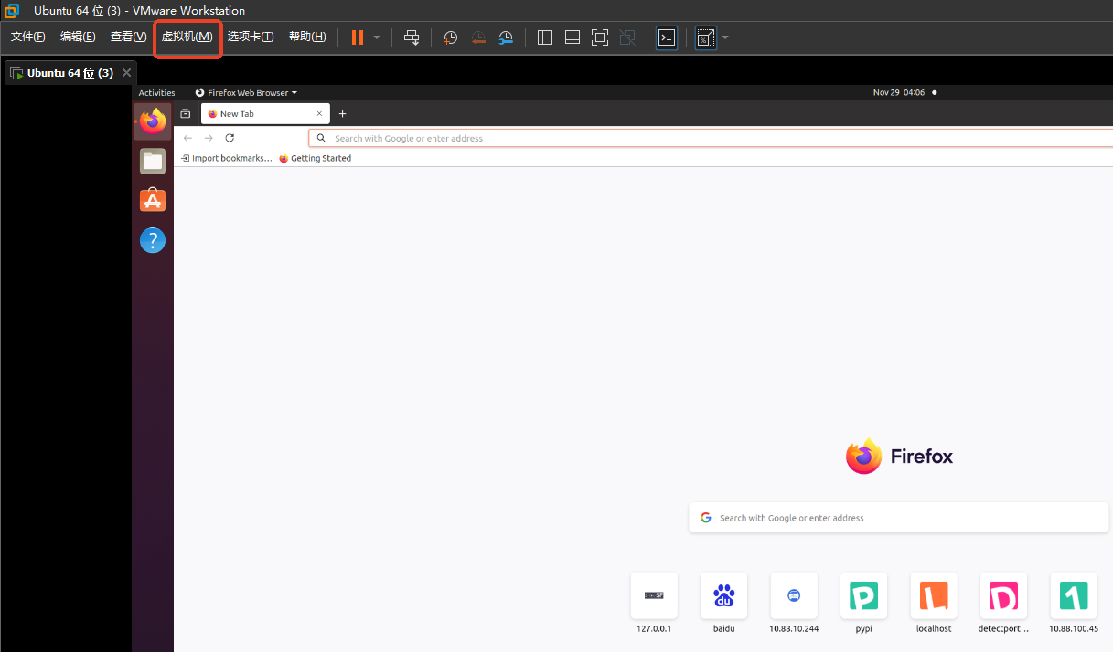

选择最后一项，设置
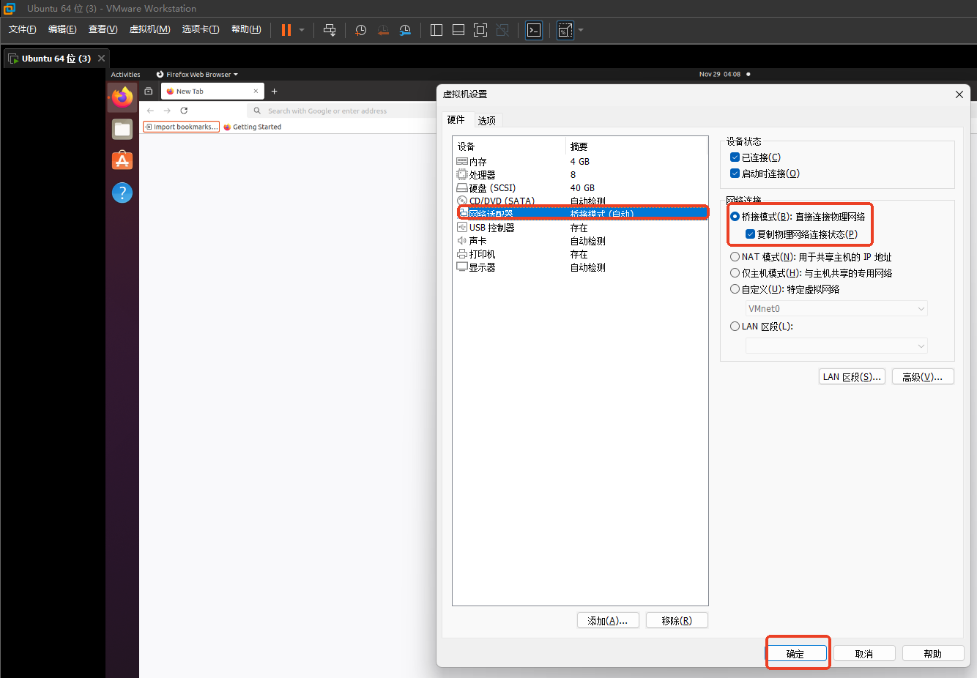
勾选桥接模式、复制物理网络连接状态，点击确定

重启虚拟机

- 更改虚拟机的ip
点击设置、
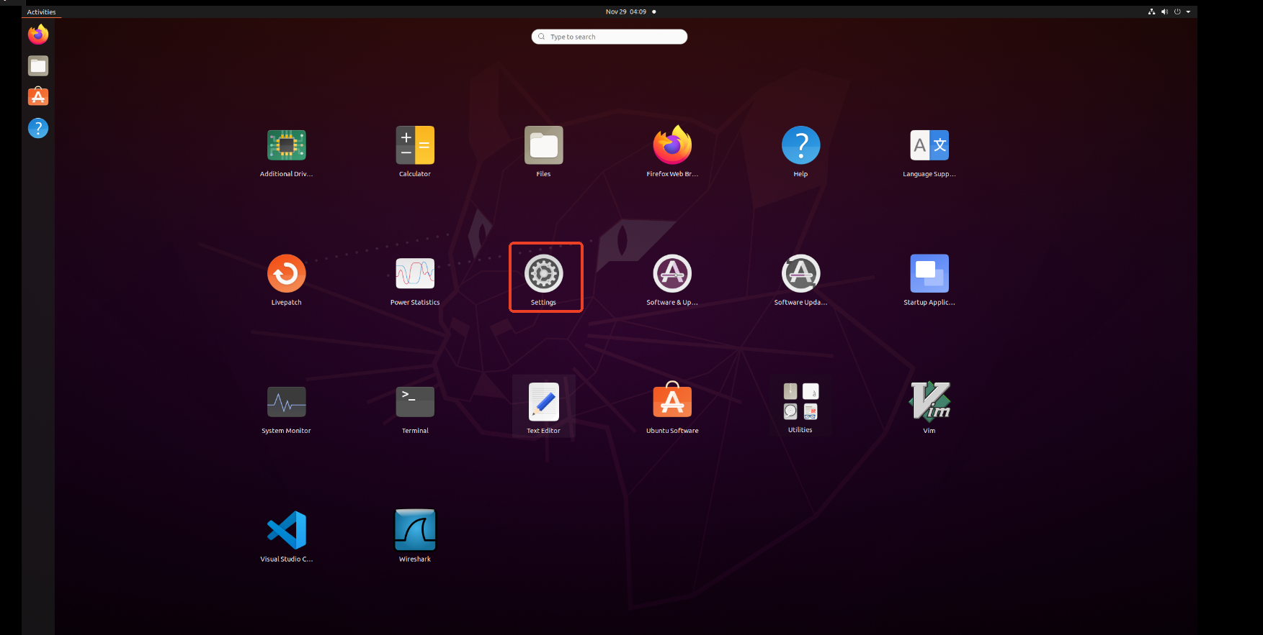

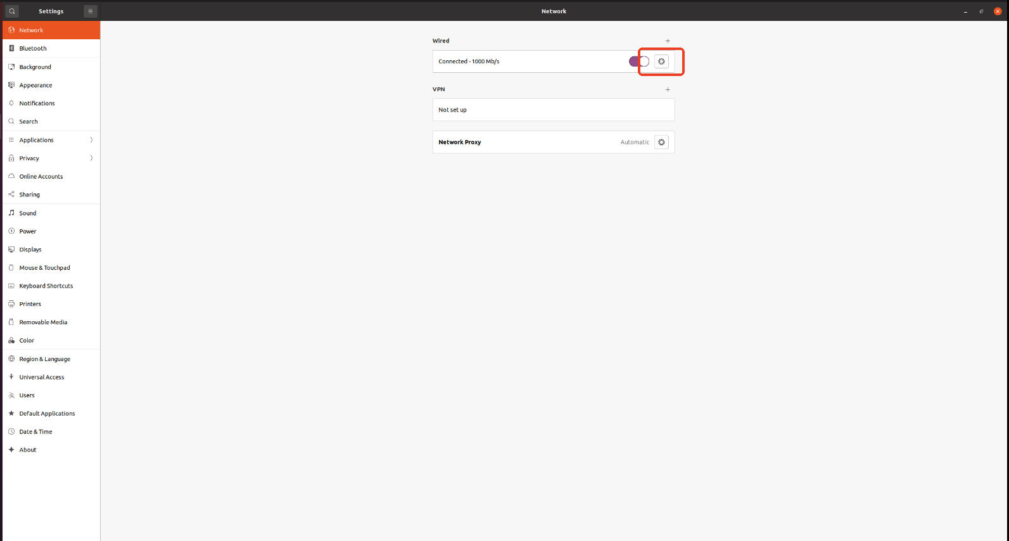

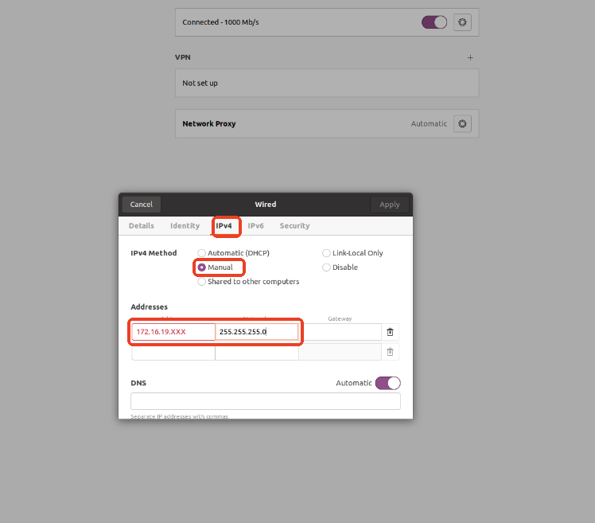
同样，更改ip、子网掩码，与本机相同，更改完毕后点击apply应用

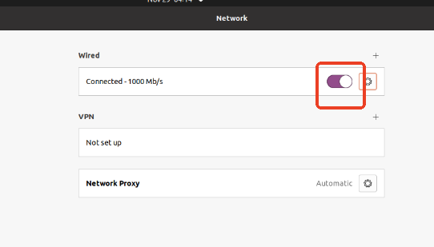

断开重连网络连接

访问172.16.19.244:5795，更改本地工程final_project相关ip、port、python解释器，开始答题。

